**UNIVERSIDAD MICHOACANA DE SAN NICOLÁS DE HIDALGO**



**ESCUELA PREPARATORIA**

**JOSE MA. MORELOS DE ZITACUARO**

CLAVE 109-218.1”74”

CLAVE FEDERAL 16PBH0040U

Dr. EMILIO GARCIA SUR NUMERO 124 H. ZITACUARO, MICH.

Correo Elec.: [escjosemamorelos@hotmail.com](mailto:escjosemamorelos@hotmail.com)

http://prepamoreloszitacuaro.blogspot.mx/

TELEFONO ( 01 715) 153 13 64

Esc prepa José Ma Morelos de Zitácuaro

Misión

“Somos una Institución de Educación integral de nivel medio superior, donde el alumnado descubre sus potencialidades intelectuales y emocionales con un acompañamiento de calidez y calidad humana que le lleven a un estadío superior con actitudes de triunfador.”

Visión

**“**Ser la mejor Preparatoria a nivel regional y estatal, dotando al alumnado de las herramientas necesarias, con programas de calidad y personal capacitado, para su superación profesional y humana.”

1

**INTRODUCCION**

EL presente Reglamento escolar Interno ha sido elaborado pensando en Ustedes que se integran a la comunidad educativa conocida como “ESCUELA PREPARATORIA JOSÉ MA. MORELOS DE ZITACUARO S.C.”

Nos interesa que conozcan la Escuela a la que pertenecen, ya que es nuestra intención ofrecerte una calidad educativa en la cual con tu compromiso, en este nuevo proyecto de vida, sean el punto de partida para que te sientas parte de esta institución y tengas las reglas para el adecuado desempeño de tu desarrollo y aprovechamiento académico.

Desde ahora y durante tu estancia en ella adquirimos, de manera recíproca, el compromiso de cumplir con nuestras obligaciones y derechos, a fin de que puedas desarrollar tu máximo esfuerzo académico, para que aunado al quehacer de la Institución, logremos un aprovechamiento óptimo de nuestras actividades escolares.

En el reglamento que tienes en tus manos se consideran los aspectos relativos a los Derechos y Obligaciones de los alumnos (as): Uniformes, Reglamentación de la Evaluación, Retícula, Sanciones, Reinscripción, Derechos y Deberes de los Padres de Familia, a efecto de que las personas que integran nuestra comunidad reciban el servicio educativo esperado y que tengan un conocimiento claro y preciso de las reglas escolares a que nos comprometemos de manera recíproca. Ya que dentro de los principios de la misma se encuentran proporcionar una educación humana y científica, puesto que solo asi podremos lograr que los egresados tengan cimientos firmes para una educación profesional exitosa.

Por lo anterior te pedimos que te sientas a gusto y entusiasta, y que leas con atención y por completo el presente Reglamento

**¡BIENVENIDO (A)!**

**DESCRIPCIÓN DE LA ESCUELA**

La escuela preparatoria José Ma. Morelos de Zitácuaro, es una institución de nivel medio superior incorporada a la Universidad Michoacana de San Nicolás de Hidalgo, localizada en la región oriente del estado de Michoacán, con domicilio en la calle de Dr. Emilio García sur No. 124, en la ciudad de Zitácuaro, Mich. Y la respaldan más de 40 años de experiencia.

La preparatoria vive y encarna al interior de la misma y con pleno conocimiento y consenso de su comunidad, una conciencia axiológica de trascendencia y participación social, mediante los valores de:

RESPONSABILIDAD PERTENENCIA LIBERTAD

JUSTICIA IGUALDAD HONESTIDAD

SINERGIA PAZ TOLERANCIA

2

**“La Vocación del Maestro es la Misión de Amar y la Visión de Servir”**

**CONTENIDO DEL REGLAMENTO**

**I.- DERECHOS Y OBLIGACIONES DEL ALUMNO (A).**

**II.- REGLAMENTACIÓN DE LA EVALUACIÓN.**

**III.- DEBERES DE LOS PADRES DE FAMILIA.**

**IV.- UNIFORMES.**

**V.- SANCIONES.**

**VI.- REINSCRIPCION.**

**VII.- DERECHOS DE LOS PADRES DE FAMILIA.**

**VIII.- RETICULA.**

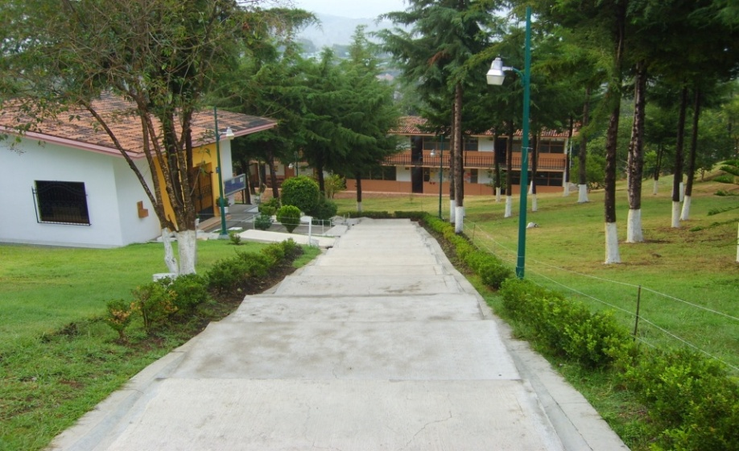

3

**I. DERECHOS Y OBLIGACIONES DEL ALUMNO (A)**

***COMO ALUMNO (A) DE ÉSTA INSTITUCIÓN TENGO DERECHO Y ME COMPROMETO A CUMPLIR CON LAS SIGUIENTES DISPOSICIONES:***

1. Ser respetado en mi integridad física y moral por todos y cada uno de los miembros de la Institución.
2. Recurrir a la autoridad superior para dialogar respecto a cualquier sanción individual o colectiva.
3. Recibir instrucción adecuada de acuerdo a los programas académicos oficiales.
4. Hacer uso de la sala de cómputo e internet en la cátedra respectiva.
5. Hacer uso de las instalaciones del plantel durante el horario escolar para los fines educativos que correspondan.
6. Hacer uso del acervo bibliográfico en la Biblioteca de la Institución y en su caso préstamo de texto a domicilio; en este último caso el Padre de Familia y/o Tutor se hace responsable del pago del daño, pérdida o destrucción que el alumno hiciere del texto de investigación, de apoyo o préstamo según sea el caso.
7. Presentar quejas o sugerencias en los buzones correspondientes de manera respetuosa y objetiva, y tener una respuesta de la misma.
8. Traer exclusivamente los útiles y libros necesarios para las clases, concentrando mi atención en la actividad escolar; ya que la Institución no se hace responsable de los objetos de valor, prendas, dinero u otros objetos extraviados en su interior. Abstenerse de portar y poseer, así como hacer uso de celulares, aparatos reproductores de música, videos, o grabaciones. Sin que se entienda por violando la privacidad en la revisión de esos aparatos, firmando el Padre y/o Tutor y Alumno (a) la solicitud de ingreso en señal de otorgar nuestro consentimiento respecto de ello, y aceptando la sanción que puede ser desde un resguardo de los objetos hasta fin de cursos, suspensión o hasta la baja definitiva de esta institución.
9. Manifestar respeto en mi comportamiento, lenguaje y trato hacia todos los miembros de la comunidad educativa, favoreciendo relaciones sinceras y cordiales; absteniéndome de fumar, así como de ingerir bebidas embriagantes o hacer uso de drogas o enervantes, o llegar con aliento alcohólico.

4

1. Las manifestaciones propias del NOVIAZGO LAS EVITARE SIEMPRE porque no es el objetivo de mi condición de estudiante.
2. Guardar el orden y limpieza del salón de clases, baños y/o sanitarios, patios, corredores, canchas deportivas, y conservar en buen estado todo tipo de muebles y material didáctico utilizado en caso de destruir el mismo cubriré el pago y aceptaré la sanción que se me imponga. LA DESTRUCCIÓN DEL MATERIAL QUE HAGA EN EL PLANTEL DE MANERA DOLOSA LO PAGARE AL DOBLE DEL IMPORTE O SI FUERA NECESARIO DE ACUERDO A LA GRAVEDAD DE LA FALTA, SERÁ MOTIVO DE BAJA.
3. Así mismo (el alumno (a)) permitiré se realice la revisión de mis pertenencias escolares y/o personales con objeto de detectar bebidas embriagantes, drogas u enervantes, así como material grafico o verbal en aparatos reproductores, armas y otros objetos que puedan considerarse peligrosos; consentimiento y/o autorización que desde este momento permito, conjuntamente con mi padre y/o tutor quien firma la solicitud de ingreso para los efectos legales correspondientes, en el entendido que la revisión se efectuara por personal autorizado de esta institución.
4. Ser puntual en al horario escolar que inicia a las **7:30 HRS (TURNO MATUTINO)** y **13:45 HRS (TURNO VESPERTINO);** así como a cada cambio de clase, ya que es un buen habito de responsabilidad. **Sin que exista en ambos turnos margen de tolerancia**. La hora de salida es a las *12:45 HRS (PARA TURNO MATUTINO)* y *19:00 HRS (PARA EL TURNO VESPERTINO)*. Existiendo un horario variable únicamente de salida para los bachilleratos de Cs. Químico Biológicas e Ingeniería y Arquitectura ambos turnos y/o de acuerdo a la Naturaleza que corresponda a mi sección y que cubrirá las tutorías para primer y segundo semestre.
5. Estar presente activamente en las actividades escolares y extraescolares así como a las sesiones de Tutorías, ya que formo parte de una comunidad educativa, en la cual cada uno de sus integrantes tiene una misión que cumplir; por ello mis inasistencias sólo se podrán justificar en los siguientes casos:
6. **Accidentes graves.**
7. **Enfermedades que requieran reposo o incapacidad o que pongan en peligro de contagio a la comunidad estudiantil.**
8. **Intervenciones quirúrgicas imprevistas.**
9. **Casos familiares muy especiales.**
10. **Fallecimiento de familiares cercanos comprobando con copia del acta de defunción.**

En los casos anteriores el padre y/o tutor y el alumno nos comprometemos comunicar a tiempo a quien corresponda el motivo de mis inasistencias y cuando el alumno se integre a las clases nuevamente, presentará el justificante firmado por el padre y/o tutor. No se admiten justificaciones hechas por los mismos alumnos. En caso de enfermedad presentará el certificado médico. Para poder ausentarme del plantel durante el horario escolar, solicitaré autorización a la Dirección y/o subdirección a través de mi padre y/o tutor, ya sea personalmente o por escrito. Y me pondré al corriente inmediatamente en mis trabajos, tareas y evaluaciones.

5

**No se admitirá justificación, ni aclaraciones si no se hacen a más tardar en los 3 tres días posteriores a la inasistencia y mucho menos se aceptara justificación alguna en el momento de la evaluación.**

1. Evitar hacer rifas, ventas y negociar todo tipo de objetos, provocando distracciones y alejándome del objetivo del plantel de lo contrario acepto que se me recojan dichos materiales y le sean entregados a mi padre y/o tutor, en caso de rehusarme a ello, podré ser dado de baja del plantel.
2. El estar al corriente en el pago puntual de mis colegiaturas, me da derecho de acceso al plantel, de presentar exámenes, de entregar todos mis trabajos y de recibir las evaluaciones correspondientes.
3. Utilizar un uniforme para las diferentes actividades, me ayuda a formarme el hábito de la disciplina, buena presentación, limpieza y orden en mi persona. Estando atento (a) para presentarme como se me indica sin modificaciones al modelo establecido, debidamente limpio y planchado.
4. Utilizar desde el momento en que se me entregue, la credencial de la Institución con la que demuestro ser alumno (a) de la misma, para tener acceso a ella, así como para obtener los diversos servicios que se me proporcionan en la misma.
5. Respetar el uniforme que me distingue como alumno (a) de la preparatoria, observando la debida compostura dentro y fuera del plantel, absteniéndome de fumar y/o ingerir bebidas embriagantes u otras sustancias que alteren mi estado psico-físico al portarlo.
6. Como buen estudiante debo presentarme en forma sencilla. Si como mujer uso adornos o accesorios personales estos serán sobrios y de color negro cuando se porte el uniforme y mi pelo que no esté teñido con colorantes o decolorantes diversos a su pigmentación natural, sin maquillaje o en su defecto estilo natural, no perforaciones, no tatuajes, no extensiones de pelo, no pulseras llamativas. Y como varón, me presentare con un corte de pelo de casquete alto, casquete medio: es corte militar, no con el pelo a rapa, ni largo, ni teñido; sin barba, ni aretes, sin tatuajes, ni perforaciones, no estilo mohicano, uñas cortadas y limpias sin barniz, sin pulseras o muñequeras, sin delineador en ojos.

6

1. Asistir a los **LABORATORIOS** con ***BATA BLANCA*** puesta y la cual forma parte del uniforme, marcada con mi nombre visible y en buenas condiciones, sitio en el que ayudare a evitar accidentes para mí y mis compañeros.
2. A participar en las actividades en los diversos talleres y cursos extracurriculares como puede ser: música, canto, baile, danza, rondalla, pintura, teatro entre otras.
3. Presentar al momento de su Inscripción y/o reinscripción al inicio de ciclo escolar, un certificado médico ANUAL, expedido por la Cruz Roja delegación Zitácuaro, lo anterior con objeto de conocer el estado de salud, enfermedad, o la asistencia médica que el alumno (a) presenta y saber enfrentar alguna situación en caso de emergencia.
4. A Ser atendido y canalizado a la Institución de seguridad Social que determine el padre de familia o tutor, al final de este reglamento; y/o al hospital público o privado que señale en caso de urgencia médica, en este sentido la Preparatoria brindara los primeros auxilios y traslado a dicho lugar y los gastos que se originen; posterior al traslado será a cuenta del padre de Familia y/o tutor a quien se le informara el lugar a que haya sido trasladado el alumno (a).
5. Es obligatorio para los alumnos de PRIMER SEMESTRE PARTICIPAR EN LOS DESFILES CÍVICOS, CULTURALES Y DEPORTIVOS en que intervenga la preparatoria e incluso alguno de los mismo se considerará para la evaluación del periodo que corresponda, salvo prescripción médica y con el certificado respectivo o por causa de fuerza mayor; los ensayos y actividades previas al mismo se considerarán riesgos deportivos y se excluye de toda responsabilidad, de todo incidente o accidente que pueda ocurrir con motivo de los mismos a la Institución.
6. La institución se reserva el derecho de inscribir o reinscribir a los alumnos en el Bachillerato o Sección y turno que se oferte de a cuerdo a la demanda e indicaciones de la Universidad Michoacana de San Nicolás de Hidalgo.
7. El Padre de Familia tiene la opción de adquirir un Seguro Estudiantil de manera libre, a favor de su hijo (a) ante la cual la Institución canalizara a su hijo (a) en caso de incidente o accidente que surja dentro de la preparatoria y en el horario de clase y conforme a los servicios que estipule con la aseguradora (lo cual deberá reportar a la preparatoria). En caso de no optar por este servicio la Institución no cuenta con seguro estudiantil y tanto el alumno (a) como el padre de familia o tutor se encuentran enterados de ello firmando de conformidad para constancia legal.

7

**II. REGLAMENTACION DE LA EVALUACIÓN**

La Institución concibe la evaluación como un proceso, mediante el cual cada profesor dispone de los elementos, objetivos para apreciar los cambios de conducta en la formación integral del educando conforme a los objetivos de cada asignatura. Por consiguiente:

1. Todo alumno (a) que esté al corriente en sus colegiaturas tiene derecho a presentar exámenes mensuales, semestrales, finales, y a que le sea entregada la boleta de calificaciones a sus padres el día indicado.
2. Podrá presentar exámenes quien cubrió el 80% de asistencias en el periodo que abarca cada parcial, y semestral.
3. Tres retardos injustificados en la (s) misma(s) asignatura (s), hacen una falta, y el alumno (a) que los acumule, perderá derecho a presentar los trabajos del día, solicitados por el profesor.
4. La falta de presentación de examen semestral, no da derecho a la aplicación del examen extraordinario y la no presentación de este último al de regularización, salvo que medie alguna causa grave, con la justificación correspondiente por el padre y/o tutor.
5. Nueve retardos o falta de tareas en la misma asignatura, hacen 3 tres faltas, impidiendo el derecho al alumno de presentar exámenes parciales, así como trabajos escolares, igual sanción se aplicará cuando incurra en 3 tres faltas injustificadas de manera consecutiva. Acumulando 3 tres faltas injustificadas, el educando deberá presentarse al Director, acompañado de sus padres y/o tutor. , ya que en caso contrario equivale a otorgar su consentimiento a fin de darlo de baja del periodo y/o semestre que curse, sin responsabilidad alguna para la institución.
6. Presentarse de carácter obligatorio a las CLASES DE REGULARIZACIÓN para poder tener derecho a presentar exámenes Extraordinarios y Extraordinarios de Regularización; en caso de no presentarse, no tendrá derecho a la evaluación o examen correspondiente.

8

**III. UNIFORME DE DIARIO Y DEPORTIVO**

El uniforme lo portare de manera adecuada durante mi estancia en el plantel y fuera del mismo; a fin de hacerlo con dignidad y decoro, quedando prohibido cualquier accesorio o aditamento, permanente o temporal; diverso al mismo.

**UNIFORME DE DIARIO**

**ALUMNAS 1ER AL 4TO SEMESTRE:** Falda color petróleo con tablillas debajo de la rodilla, con bordado de las letras “JM” en blanco y bordes color oro en parte superior derecha; Blusa blanca con doble abotonadura en puños; chaleco color gris claro con cierra al frente y bolsas laterales con bordado de la letras “JM” en blanco y bordes color oro en parte superior izquierda a la altura del pecho; corbata dorada y bordada con emblema del escudo de la Escuela preparatoria José Ma. Morelos de Zitácuaro; calcetas color blanco no caladas, calzado totalmente color negro, no zapatillas (ver modelo del uniforme en Institución).

**ALUMNOS 1ER AL 4TO SEMESTRE:** Pantalón color petróleo corte formal sin pinzas, bien bastillado, bolsas laterales con bordado de las letras “JM” en blanco y bordes color oro a un costado de la bolsa derecha; chaleco color gris claro con cierra el frente y bolsas frontales con cierre; con bordado de la letras “JM” en blanco y bordes color oro en parte superior izquierda a la altura del pecho; corbata dorada con emblema del escudo de la Escuela preparatoria José Ma. Morelos de Zitácuaro, calcetines color negro, cinturón color negro y calzado totalmente color negro. (ver modelo del uniforme en Institución).

**ALUMNAS 5TO y 6TO SEMESTRE:** Falda con dos tablones al frente y dos en la parte posterior, abajo de la rodilla, color negro, blusa azul cielo manga larga (no camisa), chaleco negro cuello “V” con franjas en espalda y frontal color azul rey y emblema de la institución en el pecho de lado izquierdo; suéter color negro abierto de botones, cuello “V”, corbata color negro, calcetas negras (ver modelo de uniforme en institución); calzado totalmente color negro, no zapatillas.

**ALUMNO 5TO y 6TO SEMESTRE:** Pantalón color negro formal bien bastillado, bolsas laterales, camisa color azul cielo manga larga abotonada totalmente, chaleco cuello “V” con emblema de la institución en pecho del lado izquierdo, así como franja de espalda a pecho color azul rey; suéter color negro, abierto de botones con cuello “V”, calcetín color negro, cinturón formal color negro, corbata negra. (ver modelo de uniforme en institución), calzado color negro totalmente.

9

**UNIFORME DE DEPORTES**

Todo los alumnos y alumnas del 1er año pants en naylon color azul rey, con detalles en parte frontal en color blanco que parte de cada una de las bolsas del pantalón a la rodilla, para encontrarse en otra línea o detalle de la rodilla al tobillo; la chamarra en color Azul Rey con detalles en blanco en parte frontal y espalda que parte de los costados hacia debajo de los hombros en ambos lados en parte frontal izquierda a la altura del corazón el escudo de esta Institución y en la espada de manera semicircular las palabras “prepa Morelos” y al centro de ellas las siglas “U.M.S.N.H.” Forma parte del pants, playera color blanco en algodón con mangas, cuello y costados frontales y espalda que parte por debajo de los hombros hasta la cintura en color azul rey y escudo de la Institución en lado izquierdo con la leyenda “Morelos”; en caso de ser necesarias playera interior, esta deberá ser únicamente color blanco; el calzado tenis Blancos totalmente sin adorno alguno de color, sin modificaciones al modelo establecido (VER MODELO DE UNIFORME EN LA INSTITUCION).

Solo se me permitirá portar chamarra o suéter diferente al uniforme, siempre y cuando use el chaleco y suéter oficial y encima de estos una chamarra y/o suéter de color negro o azul marino liso, sin vivos u otros colores diversos. Lo anterior en temporada de otoño-invierno únicamente.

En periodo de exámenes semestrales, extraordinarios y de regularización, para presentar examen y/o revisar evaluaciones en el plantel deberá portar el uniforme escolar aún y cuando halla exentado la materia o ingrese a la institución a realizar algún trámite escolar.

**IV. SANCIONES**

No obstante que la institución establece un sistema educativo preventivo, son necesarias en ocasiones algunas sanciones con la finalidad de ayudar a quienes son menos consientes de sus responsabilidades en el proceso educativo.

* 1. Llamada de atención y reporte escrito por parte del profesor y/o prefecto, para anexar al expediente del alumno.
  2. Llamada de atención por parte de la Dirección con la presencia del padre y/ tutor.

b. Carta condicional disciplinaria.

c. Resguardo de aparatos reproductores de sonido, imágenes o juegos de video, así como celulares hasta fin de curso.

d. Abstención de expedir Cartas de Buena Conducta.

e. Suspensión temporal.

f. Baja definitiva.

10

**SANCIONES ACADEMICAS:**

a) Llamado al padre y/o tutor, al no aprobar más de una o más materias en la evaluación parcial.

b) Carta condicional académica.

c) Expulsión definitiva.

**CUANDO SANCIONAR:**

Las sanciones antes mencionadas se aplicaran por escrito por:

* Falta de respeto a la integridad física o moral, de cualquier miembro de la comunidad educativa; (entendiéndose por esta los alumnos (as), personal docente, administrativo o de apoyo, así como personal de cafetería o seguridad privada) así como su privacidad domiciliaria., familia y/o propiedades o posesiones ya sea portando el uniforme o aun sin el mismo cuando se trate de alumnos del plantel.
* Actos que desacrediten a la Institución, cometidos aún fuera del mismo portando el uniforme de la institución.
* Indisciplina y desorden habituales, así como las constantes llamadas de atención, sin observación de cambio de conducta.
* Fumar, ingerir productos tóxicos o bebidas embriagantes dentro de las instalaciones del plantel y/o fuera del mismo cuando porten el uniforme escolar.
* Incumplimiento de los puntos de este reglamento.
* Portar de manera inadecuada el uniforme.
* Rayado de paredes, sanitarios, butacas, sanción que se podrá agravar cuando contengan dichos escritos y/o dibujos palabras obscenas.
* Por riñas verbal o física dentro o fuera de la institución, portando el uniforme o aun sin portarlo cuando los participantes sean alumnos de este plantel, en cuyo caso podrán ser expulsados del mismo.
* El enviar mensajes Chats que ofendan la dignidad de los alumnos unos con otros, aún fuera del horario del plantel educativo. Y todas aquellas análogas y que sean consideradas graves a criterio de la institución.
* Tener manifestaciones de noviazgo dentro de las instalaciones de la Escuela o portando el uniforme fuera de la misma.
* Cualquier tipo de ventas, comercio o rifa dentro del salón de clase o del plantel sin la debida autorización.

11

* Fijar sobre la superficie de la institución, material o información no autorizada por la dirección.
* Negligencia habitual en el cumplimiento de los deberes del estudiante.
* Presentarse con el cabello desordenado, los varones con barba, hombres y mujeres con el cabello pintado de colores llamativos o peinados extravagantes, extensiones y/o tatuajes o percin, falda corta.
* Bajo rendimiento académico y/o ausentismo habitual. Falsificación de documentos o suplantación de personas.
* Exhibir o difundir impresos, material cinematográfico, video cintas, envió de mensajes y/o videos dentro o fuera de la institución, que atenten contra la moral y las buenas costumbres de los alumnos cuando porten el uniforme.
* Robo o desaparición intencional de bienes y objetos de los miembros de la Comunidad educativa.

**V. REINSCRIPCION**

Para reinscribirse a la Institución, el alumno (a) necesita:

1. Haber puesto empeño e interés en el cumplimiento del reglamento interno, mostrando estar de acuerdo en todos sus aspectos. Tener buena conducta y disciplina.
2. Haber aprobado el mínimo de materias que establece el reglamento de escuelas incorporadas a la Universidad Michoacana de San Nicolás de Hidalgo.
3. Haber asistido a las actividades y eventos extraescolares con responsabilidad y buen ánimo.
4. Que los padres y/o tutores hayan asistido a las reuniones escolares que el plantel convoque.
5. Que no obstante sus limitaciones y faltas a este Reglamento no volvió a reincidir en ellas.
6. Estar al corriente en el pago de sus colegiaturas y derechos de ingreso y/o reinscripción correspondiente.
7. No tener carta condicionamiento o acumulación de 3 tres reportes de conducta por ciclo escolar.
8. No adeudar pago o concepto alguno con motivo de préstamo a Domicilio de libros y/o material didáctico que hubiere adquirido de la biblioteca.
9. Haber asistido a los cursos remédiales de periodo de exámenes finales.

El alumno (a) que incumpla con los requisitos anteriores no podrá reinscribirse nuevamente. El cuerpo directivo, presidido por el Director de la Institución será la máxima autoridad del plantel quien se auxiliara para la observación, vigilancia y cumplimiento del presente reglamento de los Subdirectores, por lo que sus resoluciones o sanciones que podrán emitir de manera conjunta o separada, son inapelables y tendrán amplias facultades para interpretar y resolver los asuntos no previstos en este reglamento. Cualquier aspecto no previsto y omitido en el presente será solucionado y/o sancionado a criterio de la dirección de la escuela en el momento oportuno.

12

**VI. DERECHOS DE LOS PADRES DE FAMILIA**

El padre de familia y/o tutor tiene derecho a:

1. Entrevistarse previa cita, para tratar asuntos relativos a sus hijos (as) con sus profesores, trabajadoras sociales, prefectos, psicólogo y/o directivos de esta institución.
2. Recibir periódicamente información acerca del desempeño académico y disciplinario de su hijo (a).
3. Recibir oportunamente información sobre las actividades que se realizarán en el plantel.
4. Proponer iniciativas ante las diversas instancias del plantel, según sus respectivas competencias, ya sea de manera personal y directa y/o a través del buzón de quejas o sugerencias colocadas dentro del plantel.
5. Colaborar activamente y con entusiasmo en todas las actividades y eventos del plantel.
6. A recibir su hijo (a) una instrucción integral conforme a los planes de estudio de la Universidad Michoacana de San Nicolás de Hidalgo; por parte del personal docente de esta institución.
7. A solicitar los servicios de Psicología, para mi hijo (a) inscrito en el plantel, si lo estimare necesario, previa cita en el departamento de Trabajo Social.

**VII. DEBERES DE LOS PADRES DE FAMILIA**

Yo, como padre de familia y/o tutor soy responsable del proceso educativo de mi hijo (a), por tanto:

1. Conoceré y observaré el reglamento del Plantel y haré, efectivo mi consentimiento que expreso respecto el mismo, en todas y cada una de sus partes firmando la solicitud de ingreso en señal de ello.

13

1. Aseguraré la llegada diaria y puntual de mi hijo (a) a la escuela y colaboraré para que se presente correctamente uniformado (a) sobre todo por las ventajas que ello representa.
2. Justificaré a tiempo sus faltas de asistencia, de acuerdo a este reglamento.
3. Me abstendré de llevar trabajos, cuadernos y/o alimentos a mis hijos en el horario de clases, bienes que los alumnos deberán traer desde su ingreso al plantel.
4. Si mi hijo (a) es alumno (a) a reinscribirse a **Segundo**, **Tercer, Cuarto y/o Quinto Semestre** cubriré inmediatamente las siguientes cantidades:

* **REINSCRIPCIÓN, este pago será por semestre.**
* **INCORPORACIÓN, este pago será por ciclo escolar (la universidad cobra este concepto de incorporación por alumno cada año).**
* **PAGO DEL CURSO DE INGLÉS:** este pago es semestral y en caso de aprobación se extenderá constancia de terminación.

1. Si mi hijo (a) es alumno (a) a inscribirse a **PRIMER SEMESTRE** cubriré los siguientes conceptos:

* **INSCRIPCIÓN**, este pago será por semestre.
* **INCORPORACIÓN Y DIGITALIZACIÓN.** La universidad cobra la incorporación por alumno cada año o ciclo escolar y la digitalización solo en el primer semestre para matriculación de alumno (a).
* **PAGO DEL CURSO DE INGLÉS:** este pago es semestral y en caso de aprobación se extenderá constancia de terminación.

1. Pagaré puntualmente la COLEGIATURA MENSUAL. Este importe lo liquidare en los primeros 10 días de cada mes de lo contrario en el mismo banco pagare recargos por morosidad establecidos por la Escuela.
2. A aceptar la variación de la colegiatura en caso dado, en virtud de la situación económica por la que atravesamos.
3. A asistir a las sesiones de tutorías y reuniones de padres de familia que se le convoquen previamente.
4. PAGAR 12 MENSUALIDADES POR CICLO ESCOLAR O 6 SEIS MENSUALIDADES POR SEMESTRE. O en su defecto realizar 10 diez pagos por año escolar o 5 cinco pagos por semestre, para este último esquema de pagos deberá solicitarlo en el departamento de Finanzas para su cobro en el banco**. La falta de pago de colegiaturas en los términos descritos en el reglamento; autoriza a la Escuela para impedir el acceso al alumno al plantel o abstenerme de la aplicación de exámenes.**

14

1. A realizar los pagos de los meses de DICIEMBRE Y ENERO así como los de JUNIO Y JULIO los cuales serán cubiertos cuando se presenten los exámenes del semestre que corresponda, en el caso del esquema de 10 pagos por año escolar o 5 pagos por semestre se tendrá por cubierto los meses de Enero o Julio, según corresponda.
2. Como padre de familia de alumno (a) irregular me comprometo a realizar un pago extra de la colegiatura, cuota que se asignara en su momento respectivo y a enviar a mi hijo (a) a asistir puntual y regularmente a sus clases en el horario estipulado debidamente uniformado, enterado de que si el alumno (a) no asiste a clases ni presenta exámenes de periodo se le dará de baja de manera inmediata, y no procederá su reinscripción al siguiente semestre.
3. Reconozco que los pagos efectuados a la escuela por cualquier concepto no son reintegrables por ninguna circunstancia.
4. Realizar todos los pagos correspondientes a colegiaturas, inscripción e incorporación, Curso de Inglés, en el banco o lugar que me indique la institución, del cual posteriormente recibiré mi comprobante oficial por parte de la Escuela Preparatoria.
5. A realizar el pago de los derechos por concepto de Constancias, memorando, y cualquier otro documento que requiera de los archivos académicos y/o cualquier otro trámite administrativo de esta Institución, siempre y cuando se realice la solicitud por el padre de familia y/o alumno (a).
6. A adquirir el material bibliográfico o de estudio que requiera mi hijo (a) conforme a las necesidades de la materia, para el buen desempeño del alumno (a).
7. A asistir si fuera necesario a las sesiones de psicología, con objeto de apoyar la situación que presente mi hijo (a) en relación con su comportamiento dentro de la institución.

**VIII. RETICULA**

La tabla de materias del plan de estudios, contiene tanto las materias que integran el tronco común como las que integran cada una de las aéreas propedéuticas. La tabla de materias tiene un orden progresivo de éstas, el cual es importante tener cuidado, pues en él se basa tus inscripciones y reinscripciones del bachillerato.

15

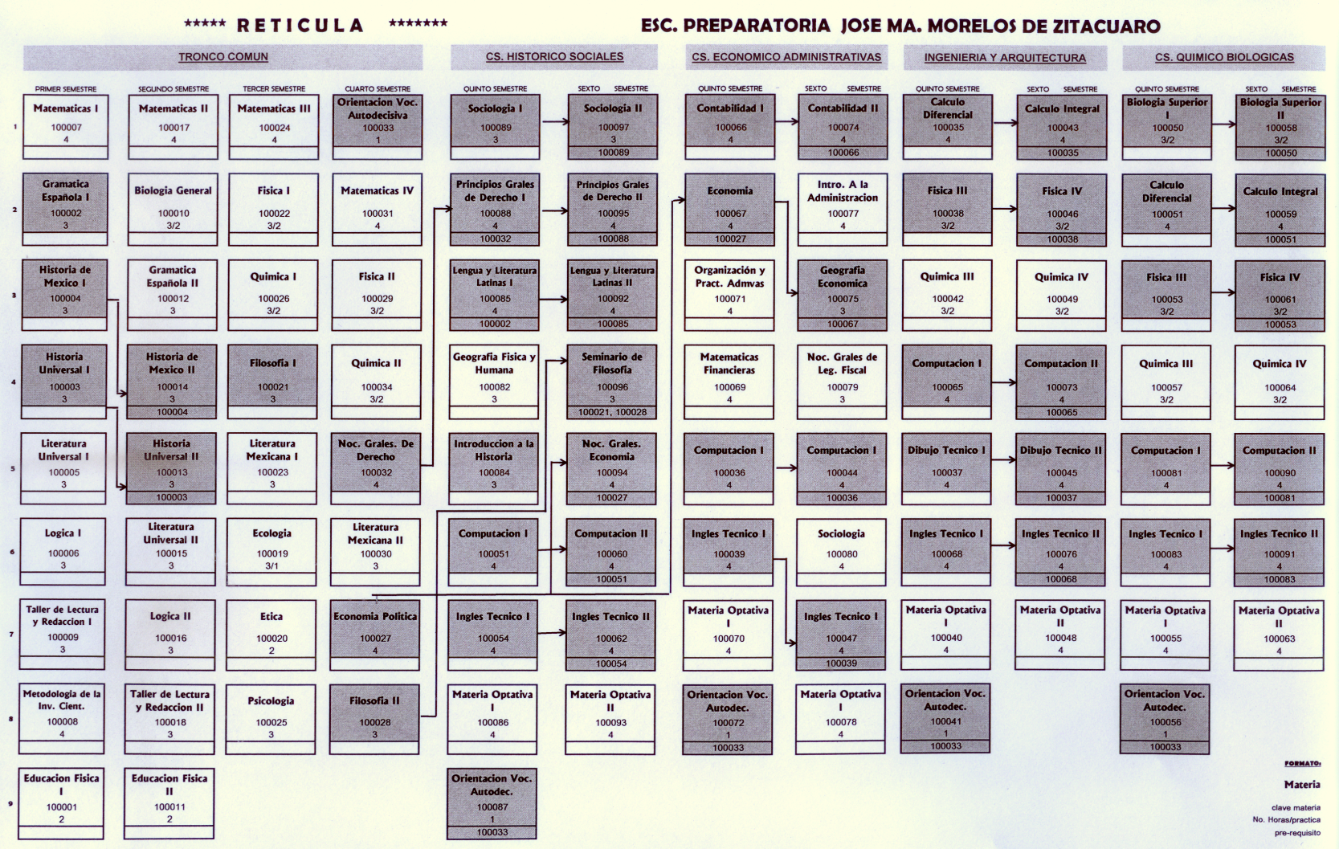

16